CURRICULUM VITAE
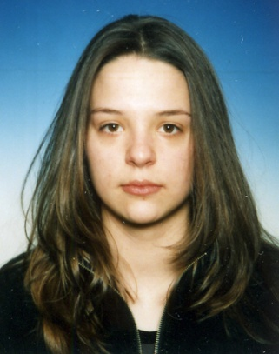

ЛИЧНИ ПОДАЦИ:

Име и презиме: Јована Латиновић Бркић
Датум рођења: 02/05/78
Држављанство: РС
Брачно стање: удата
Стална адреса: Народних хероја 17, 11070 Нови Београд
моб: 061 11 45 990
e-mail: adv.latinovic@yahoo.com
ОБРАЗОВАЊЕ:
- (1993-1997) Карловачка Гимназија – Сремски Карловци, смер савремени језици

- (1998-2005) Универзитет у Новом Саду, Правни факултет, дипл. правник

- 09.02. 2003 «АNGLIA 2000» Енглески језик – Pre-Intermediate Level

- 29.01.2004. «АNGLIA 2000» Енглески језик – Intermediate Level

- 01.02.2008 Правосудни испит

- 24.01.2009. Правосудни центар за обуку и стручно усавршавање – Сертификат за заступање малолетних лица

ДОДАТНЕ ВЕШТИНЕ: Рад на рачунару (Word, Exel, Power Point), руковање канцеларијском опремом, важећа возачка дозвола «Б» категорије

ЈЕЗИЦИ: Енглески – врло добар

РАДНО ИСКУСТВО: 09/05/2014 самостални адвокат са канцеларијом у Београду, уписана у Адвокатску комору Београда

01/02/2012. – 01.09.2013. адвокат сарадник у Адвокатској канцеларији „Миња“, Адвокат Мирослав М. Николић у Београду

01/02/2011.-_01/08/2011. адвокат сасрадник у Адвокатској канцеларији „Симић и сарадници“ у Београду

28/03/2008. – 01/02/2011 самостални адвокат са канцеларијом у Новом Саду, уписана у Адвокатску комору Војводине

10/03/2006 – 27/03/2008, Адвокатски приправник у адвокатској канцеларији Димитрија Пољачког у Новом Саду који се бави углавном имовинско/правним питањима

25/07/2005 – 09/03/2006. Приправник (волонтер) у Окружном суду у Новом Саду код истражног судије Наде Коларски и у Општинском суду код кривичног судије Татјане Шуњке и Гордане Латиновић.

ЛИЧНИ КВАЛИТЕТИ: вредна, предузимљива, тимски радник, способна за самостално извршавање задатака, амбициозна, упорна, свесна потребе за сталним учењем и усавршавањем, навикла на рад под притиском и у року

Додатна документација и препоруке су на располагању.

